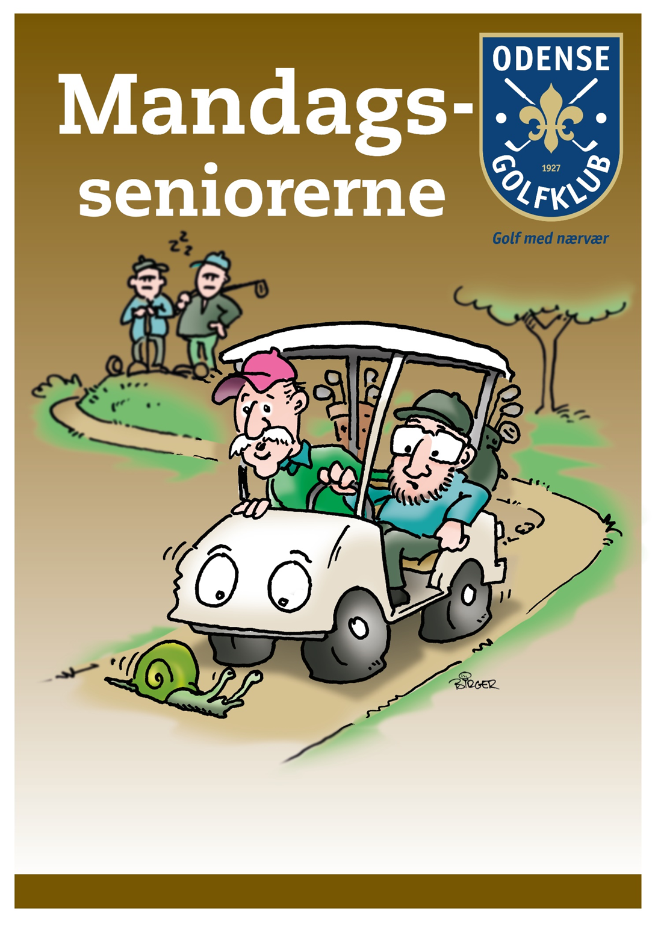

**Marts 25. Lokal turnering**

**April 01. Ingen turnering på grund af Påske   
 08. Lokal turnering**

**15. Lokal turnering**

**22. Lokal turnering**

**29. Lokal turnering**

**Maj 06. Lokal turnering  
 13. Lokal turnering   
 20. Ingen turnering på grund af Pinsen**

**27. Lokal turnering**

**Juni 03. Kvartalsafslutning  
 10. Lokal turnering**

**11. - 13.6. Seniortur Gut Apeldör**

**17. Lokal turnering**

**24. Lokal turnering**

**Juli 01. Lokal turnering   
08. Lokal turnering   
15. Lokal turnering  
22. Ingen turnering - Stiften Golf Cup**

**29. Lokal turnering**

**Aug. 05. Kvartalsafslutning  
 12. Lokal turnering  
 19. Lokal turnering   
 26. Lokal turnering**

**Sept. 02. Lokal turnering  
09. Lokal turnering  
16. Lokal turnering**

**23. Lokal turnering**

**30. Lokal turnering**

**Okt. 07. Kvartals-/Årsafslutning**

**UDVALG:**

**Vibeke Bechtold 2028 4093**

**Ejgil Juul Nielsen 2124 8011**

**Steen Schjødts Hansen 5192 8113**



Via Biler

**TOYOTA**

**[](https://www.golfexperten.dk/)**

***HJALLESE FODPLEJE***

*Stenløkken 10*

*5260 Odense S*

**Man kan spille mandagssenior det år man fylder: Dame 50 år. Herre 55 år.   
Mandagsturnering: Der spilles i 4 rækker på Holluf Park.**

**Årskontingent 255 kr. + administrationsgebyr på 5 kr. = 260 kr. som betales ved tilmelding på Golfbox eller 25 kr. + administrationsgebyr på 5 kr. = 30 kr.pr. gang, som betales ved tilmelding på Golfbox**

**Bemærk, at det er billigst og lettest både for spiller og administrator at betale for hele sæsonen.**

**Der kan IKKE betales kontant.**

**Alle rækker spiller Stableford   
A: Hcp. 00,0 – 20,0**

**B: Hcp. 20,1 – 25,0   
C: Hcp. 25,1 - 30,0**

**D: Hcp. 30,1 - 40,0   
E: Spiller Stableford på Pilebanen: 1 x 9 huller**

**Hcp. 0,0 - 46,0   
Forbeholdt spillere, som generelt, - eller den pågældende spilledag, ikke kan eller har mulighed for at spille 18 huller på Holluf Park.**

**Yderligere informationer kan ses på** [**https://www.odensegolfklub.dk/medlem/klubber-i-klubben/mandagsseniorer.aspx**](https://www.odensegolfklub.dk/medlem/klubber-i-klubben/mandagsseniorer.aspx)

***Odense Golfklub  
***



**DALUM*G:\Tryde Andres Logo Sort www renset.tif***

***Restauranten***

**Hollufgårds Allé 21, 5220 Odense SØ, Tlf. 65 95 90 00 Odense Golf Klub inkl. Trænerteam**

**Hollufgårds Allé 21, 5220 Odense SØ, Tlf. 65 95 90 00**